DOPPELLEKTION 03 · WIE ENTSCHEIDET EIN NEURON?

Verarbeiten: Gatter einstellen und selbst rechnen
Leitfrage der Doppellektion: Wie trifft ein künstliches Neuron Entscheidungen und wie lernt es aus Fehlern? · Kursseite öffnen
Name: | Klasse: | Datum:

Auftrag 1 · Tandem · 32 Min.
Arbeiten Sie im Notebook «Neuron-Labor» im Experiment 2: Stellen Sie AND und OR mit Gewichten und Bias ein und halten Sie je eine passende Einstellung fest.
Notizen:

Auftrag 2 · Einzeln · 8 Min.
Rechnen Sie allein für ein ausgewähltes AND- oder OR-Beispiel die gewichtete Summe samt Bias aus. Erklären Sie, welche Änderung der Parameter die Ausgabe umkehren würde.
Notizen:

Auftrag 3 · Tandem · 10 Min.
Frei verfügbarer Puffer für Notebook-Start, Technik und Fragen. Freiwillige Vertiefung für schnelle Tandems: Experiment 3 selbst durchführen und den Vorher-Nachher-Vergleich festhalten.
Notizen:

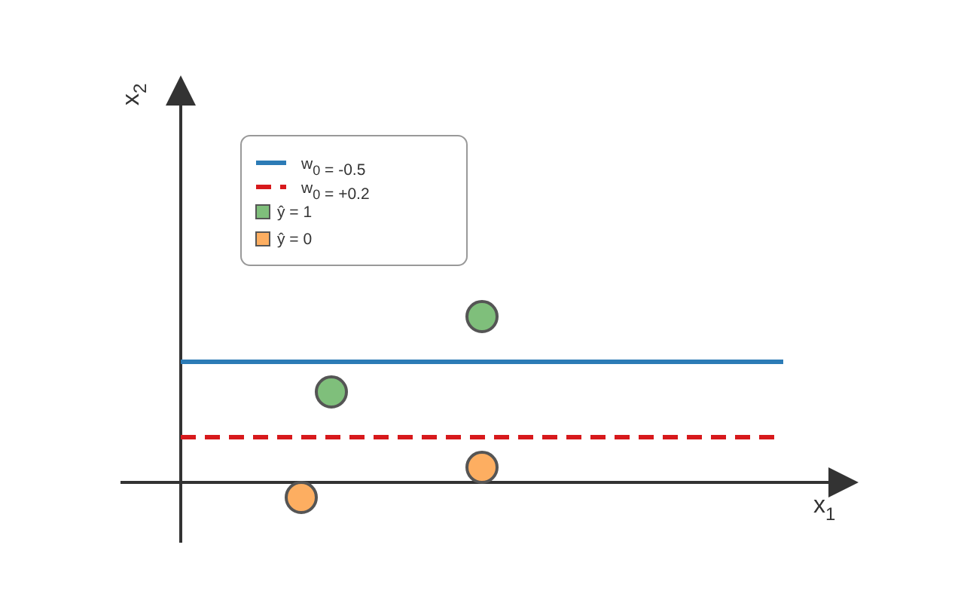
Verschiebung der Entscheidungsgrenze durch den Bias
Ziel dieser Phase: Eine eigene Handrechnung und nachvollziehbare Regler-Einstellungen für AND und OR.

